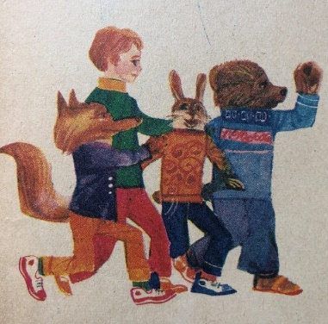**Занимательные истории, в которые попадает наш герой, мальчик Вася, познакомят детей с различными элементами спортивных игр и упражнений.**

**Чудо-коньки.**

Как-то Вася видел в кино такую сценку: одна девочка каталась во дворе на коньках. Вдруг из подъезда выбежал мальчишка. Видно, ее давний «враг», и погнался за ней. Бежал он быстро, но догнать девочку не мог. Она мчалась еще быстрее. И что самое удивительное, дело происходило не зимой, а летом. Девочка бежала не по льду, а по асфальту! Было чему удивиться.

Вася спрашивал зверят, что это за удивительные коньки такие. Но зверята ничего про них не знали. А Лисенок даже сказал:

-Чепуха все это. Выдумка.

Вася загрустил: уж больно хотелось ему раздобыть чудо-коньки и покататься на них. Тут и увидела его Веснянка.

-Ты что такой грустный? - спросила она мальчика.

Вася рассказал ей про диковинные коньки и вздохнул:

-Да разве их достанешь? Такие только в кино бывают!

-Ну, что ты, Вася, - успокоила его Веснянка, - Такие коньки и у меня есть. Пойдем, покажу.

Вася очень обрадовался и побежал за ней вприпрыжку.

Веснянка его не обманула. В кладовке, действительно, нашлись такие коньки. Только вместо лезвия у них были колесики-ролики.

-Это роликовые коньки, - пояснила Веснянка. - Им лед не нужен.

-А как же на них кататься? - удивился Вася. - Я умею только по льду.

-Вспомни, как катаются на обычных коньках, и ты легко научишься кататься на роликовых.

Вася примерил ботинки на простой носок, зашнуровал их и стал на асфальтовую дорожку.

-Ну, что же ты не катишься?

-Я не знаю, что делать, - признался Вася.

-Да делай то же самое, что и на обычных коньках. Только стой спокойно на месте, не переступай ногами, не делай резких движений телом. Ну, давай руку: поедем вместе… А теперь попробуй сам.

Сначала движения Васи были неуверенными. Но постепенно он освоился и начал довольно бойко кататься.

-А теперь хорошенько разгонись и попробуй поднимать то левую, то правую ногу вперед, назад, в сторону.

Когда Вася проделал эти упражнения, Веснянка посоветовала ему сделать «пистолетик» и «ласточку» на левой и правой ноге.

Конечно, все это далось Васе нелегко, но через несколько дней он уже без труда выполнял эти упражнения.

Научившись кататься по прямой, Вася стал осваивать повороты.

-Я уже умею, -похвалился он.

-Нет, Вася, здесь повороты отличаются от поворота на обычных коньках: на роликовых коньках и равновесие соблюдать труднее, особенно на двухроликовых, и скорость меньше, а это мешает быстро поворачивать.

Веснянка терпеливо учила Васю поворотам:

-Чтобы повернуть влево, сделай небольшой разбег, слегка наклони тело влево и начинай переступать с левой ноги, затем переставь правую ногу и так постепенно поворачивай. Если захочешь повернуть в правую сторону, слегка наклони тело вправо и поворот начинай с правой ноги.

Вася внимательно слушал Веснянку и делал то, что она советовала: сначала, чтобы не упасть, перед поворотом замедлял ход, а потом смог выполнять поворот, уже не снижая скорости.

Так Вася подружился с «роликами» и теперь бегал на них каждый день - не хуже, чем девочка из кинофильма.

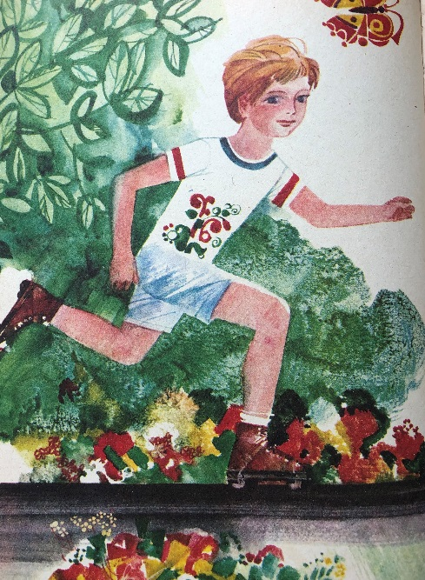

**Советы родителям:**

1. Кататься на роликовых коньках рекомендуется детям 5-6 лет.
2. Начинать катание следует на четырехроликовых коньках: они более устойчивы. А потом, по мере овладения этим видом спортивного развлечения, переходить на двухроликовые.
3. Следите за движениями малыша: тело должно быть немного наклонено вперед, ноги согнуты в коленях, стопы слегка разведены в стороны и параллельны, руки чуть согнуты в локтях- помогают движению (а при замедлении хода, временной потере устойчивости расставляются в стороны - для сохранения равновесия).